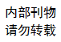
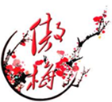 启 迪
第19期

淮安市统计局
国家统计局淮安调查队 2017年9月29日

刊首语：兴国安邦，应以激浊扬清为第一要义；从政立业，当以固本培元为压舱之石。严以修身，严于律己，方能守住清廉；防微杜渐，警钟长鸣，方能永葆本色。重申“六大纪律”、“四个意识”是对政治生态的呵护，用好 “第一种形态”是对党员干部的关怀。

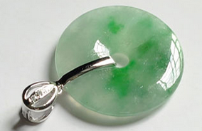
【止于未然】

省纪委清风扬帆网站（2017-09-25）：淮安经济技术开发区徐杨乡党委委员开延春、高张村党总支书记张文化因违规公款吃喝问题受到党内严重警告处分，乡副主任科员陈玉祥、高张村原主任高美林因违规公款吃喝问题受到党内警告处分。
省纪委清风扬帆网站（2017-09-25）：盐城市亭湖区政府接待办主任杨桂军因违规购买使用高档白酒、多次私自安排接待并报支6051元等问题，受到撤销党内职务、行政撤职处分，被降为副科级非领导职务并追缴相关费用。
省纪委清风扬帆网站（2017-09-25）：常州市老龄工作委员会办公室主任张国文因违规公款宴请消费3000元、虚开发票套取现金1.6万元用于公务接待，受到党内严重警告处分。

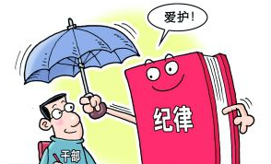
【咬耳扯袖】

正风进行时 廉洁不放假
“四风”问题有顽固性和反复性，与平时相比，节日里压力和束缚减少，但某些党员干部在身心放松的同时，也进入了党性原则的“心理疲惫期”，极易造成“四风”反弹。因此，在国庆中秋“双节”期间，需要全体党员干部真正心存敬畏、手握戒尺，严格落实中央八项规定精神，守住“底线”、不越“红线”、不碰“高压线”，驰而不息地纠正“四风”。
节日放假，反“四风”坚决不放假。中国自古乃礼仪之邦，崇尚礼节，注重礼尚往来，节日便成了人际交流最密切的加速器，但也是人情容易变质的活化剂、“四风”反弹的高发期。反“四风”非一蹴而就，需持之以恒，发挥“蒲草韧如丝，磐石无转移”的精神，人人参与，让群众监督干部作风做派，全民行动，众志成城，抗击腐败。反“四风”并没有中场休息，对于节假日，我们更是要加大力度，严惩不贷，若平时重拳出击、过节反而拉稀摆带，那么我们的反“四风”之路就遥遥无期了，何时才能还我政治界朗朗乾坤。
“作风建设永远在路上”，这也标志着反“四风”没有终点，必须做到包括节假日在内全年“不放假”。只有始终做到作风建设警钟长鸣、常抓不懈，反腐倡廉利剑高悬，让敬畏之心、清廉之行成为一种自觉、一种常态，紧绷反腐倡廉这根弦，筑牢群众监督、纪委监管防线，才能切实推进干部作风转变，使廉洁风气与节日传统文化齐头并进，形成风清气正的节日气氛。

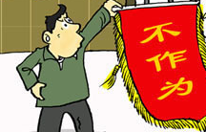【群众视点】

中秋节前话廉洁
“海上生明月，天涯共此时” ，中秋节是中华民族的传统节日。中秋的月亮圆又亮，被人们看成是合家团圆的象征，也是中华民族对家庭团聚、民族团结、国 家统一、世界和平的祈盼。
古人云：“吏不畏吾严，而畏吾廉；民不服吾能，而服吾公；廉则吏不敢慢，公则民不敢欺。公生明，廉生威。”然而，自古以来，为官者最难做到的就是“清廉”二字。
中华民族历来注重节日习俗，在节假日，人情往来、文化传统成为社会生活的重要组成部分。但这种人情往来是私交，与公款和“公事”有着清晰的边界。恰恰因为混淆了是非，才用私人感情替代公款贿赂，成为“四风”问题的“挡箭牌”， 让好好的节日成为了一种行贿受贿的借口，在悄然无息中演变为腐蚀党风民风的陋习。节假日，是党员干部思想容易出现松动的时刻，我们必须严防死守，警钟长鸣，让喜庆的节日成为党员干部工作休整的驿站、身心放松的港湾。（何玉平）

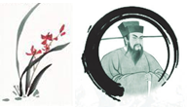【史镜今鉴】

古代官员如何过节
节庆是构建社会秩序的模式，是社会的镜子。自古以来，中国人都特别重视过节，尤其对官员过节提出了不同的要求或规定，有的形成制度，有的则形成风俗。
普天同庆，节庆旨在和谐
先民往往把节庆和祭祀等大事联系在一起。自周代起立春日迎春，是先民必须举行的盛大节日活动，因此立春又叫春节。 《礼记·月令》中提到八蜡节，这个标志实际一年终结的节庆，要献祭各种有生命的或无生命的物体向神报恩，每个人都要参与，天子、诸侯使臣、大臣等分主、宾两组，代表两种相反的宇宙力量，轮流向对方敬酒，人们相信这能促成全面的和谐。
守土有责，过节并不轻松
在古代，中央包括首都高级官员，初一不得休假请假。守土有责，地方长官在春节期间严禁离开衙门回老家。唐朝著名田园诗人韦应物，写过一首《元日寄诸弟兼呈崔都水》，大意是说：我自从做了县长之后，每年春节都没回去过。我在衙门里感到很冷清很无聊，不知什么时候才能与家人见面。民国初规定不论是除夕还是大年初一，政府各个机构都要正常上班。若是发现有公务员不在岗，他可能就要下岗了。
清廉过节，杜赇谒之路
百姓每到过节都喜欢给亲朋好友送礼，联络感情，但古时也有法律规定，官员逢年过节的人情往来是不允许的。金世宗时有法规定生日接受馈献，应当免官。元朝将最容易被视为“人之常情”的生日、节日收礼行为入罪，不再局限于平常职场上的收礼。康熙时期为整顿春节铺张浪费和腐败现象，明禁送礼之风，要求大小官员的各家府第前都要张贴一张公约：“同朝僚友，夙夜在公，焉有余闲，应酬往返？
与民同乐，但必须干正事
过节，对古代官员来说，并不清闲，除了与民同乐外还得干正事。官员当然可以适当地放松休息，但不能肆无忌惮地娱乐，过节中官员赌博、逛街等娱乐行为都可能在节后被言官参上一本。到了唐宋以后，官场风气虽然有所变化，但仍然以“豪富郎日出游戏”为鄙事。《宋史》记载，王安石为相时，就爱干涉官员们在新年假日里的娱乐，“时汴京员吏好因元正沐游戏市里，为百姓所患。介甫出逢之，必下车公谒，以愧其心，自是莫敢出者。”在大过年外出游戏碰到王安石就会倒霉。清代各级地方官员在春节前后都开展“访贫问苦”、“扶犁亲耕”、“鞭打春牛”等活动。
自娱自乐，但更重视情调
在不铺张浪费的前提下，官员也搞些小情小调，把节日过得更加丰富，更加有趣。
唐朝诗人卢照邻过年期间独自去野外寻找乐趣，“归休乘暇日，馌稼返秋场”，白居易是“无轻一日醉，用犒九日勤”，每到春节会把一年来写的诗抄录一遍，把诗稿放在一个盆里，然后焚香祷告之后，烧掉诗稿。
宋代宽松的节庆假日，促进了官员的文化娱乐。陆游记述他年轻时为官“少年从宦地，休日喜无涯。坐上强留客，街头旋买花”。一至节庆假日，便喜之不尽。苏东坡也一样喜欢在节庆假日间泛舟江上，“诵明月之诗，歌窈窕之章”，《前赤壁赋》就是这样写出来的。苏东坡常在笔耕中度过除夕，“岁晚相与馈问，为‘馈岁’；酒食相邀，呼为‘别岁’；至除夜，达旦不眠，为‘守岁’。蜀之风俗如是。余官于歧下，岁暮思归不得，故以此三诗，以寄子由”。“思归不得，至春节过，写词达旦不眠。”（刘绪义）

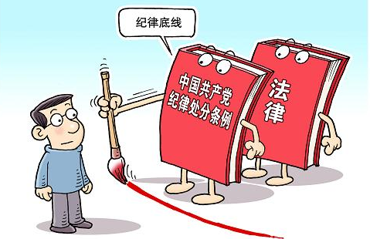【举一反三】

“礼尚往来”中不踩纪律红线
【条例原文】第八十三条 收受可能影响公正执行公务的礼品、礼金、消费卡等，情节较轻的，给予警告或者严重警告处分；情节较重的，给予撤销党内职务或者留党察看处分；情节严重的，给予开除党籍处分。收受其他明显超出正常礼尚往来的礼品、礼金、消费卡等的，依照前款规定处理。
【模拟案例】陈某，某市水利局副局长，中共党员。在一次朋友聚会上，陈某结识了当地一名从事纺织行业的老板林某。一次，陈某母亲生病住院，聚会后从未联系的林某不知从何处获知消息，竟前来看望。他不仅带来高档礼品，在离去前还给陈某送上了一个3000元的红包。几番推辞后，陈某便收下了。其间和此后，林某都未谈及任何要请陈某帮忙的诉求。。
实践中，一些党员干部存在这样的思想误区：只要收受的礼金不影响公正执行公务，便没啥大不了的。殊不知，依据《中国共产党纪律处分条例》，收受不影响公务执行礼金的行为，在一定条件下，依然会构成违纪。
本案中，陈某与林某结识后，来往甚少，在其母亲生病时，收受林某高档礼品和3000元红包，虽与公正执行公务无关，但已经明显超过正常礼尚往来的范围，违反了廉洁纪律。
中国古来被称为“衣冠上国，礼仪之邦”。但在现实生活中，一些“礼尚往来”变成了“礼上往来”，且一般都是党员干部单向收礼，而不是真正的有来有往。一些企业老板为了搞长线的感情投资，利用逢年过节等时机拉拢腐蚀党员干部，将其送礼行为蒙上温情脉脉的面纱。一些党员干部认为没给这些老板朋友帮过忙，不会有问题，逐渐被温水煮青蛙，在送礼的人有求于他时，就不好拒绝，导致一步步迈向严重违纪违法的深渊。云南楚雄州原州长杨红卫落马后就曾忏悔：“我手中有了权力，一些老板就想方设法接近我，逢年过节送个三五千元的红包。礼尚往来，这在官场是平常事，我也没在意，哪知道出事后一加，居然收了这么多。”
党员干部可以有正常的社会交往和礼尚往来，但要交往有度、交往有节，时刻保持君子之交，真正做到“心不动于微利之诱，目不眩于五色之惑”。

